**组员信息**

李华辉（组长） 冼海俊

**分工信息**

李华辉：代码的实现部分+文档编写（80%）

冼海俊：代码的规范化+文档编写+作业提交（20%）

**题目**

学习sigmoid函数和逻辑回归算法。将实验三.2中的样例数据用聚类的结果打标签{0，1}，并用逻辑回归模型拟合。

1. 学习并画出sigmoid函数
2. 设计梯度下降算法，实现逻辑回归模型的学习过程。
3. 根据给定数据（实验三.2），用梯度下降算法进行数据拟合，并用学习好的模型对(2,6)分类。

（对2,3实现有难度的同学，可以直接调用sklearn中LogisticRegression进行学习）

**作业环境：**

■文件说明：

一个pycharm文件exe4，与main函数配合运行

■函数说明：

# 导入逻辑回归模型函数库

from sklearn.linear_model import LogisticRegression

训练效果可视化

def train_plt(data, label, lr_clf):

plt_sigmoid(data, w):

# 其拟合方程形式为f(x)=w0+w1*x1+w2*x2....

# 生成两个矩阵

data = np.mat(data)

w = np.array(w)

z = data * np.transpose(w) # 矩阵转置，相乘后得到z值

z.sort(axis=0)

# 画sigmoid函数

phi_z = sigmoid(z)

plt.plot(z, phi_z)

plt.axvline(0.0, color='k')

plt.axhspan(0.0, 1.0, facecolor='1.0', alpha=1.0, ls='dotted')

plt.yticks([0.0, 0.5, 1.0])

plt.ylim(-0.1, 1.1)

plt.xlabel('z')

plt.ylabel('$\phi (z)$')

plt.show()

# 可视化预测新样本

def test_plt(data, label, lr_clf)

1. 画出sigmoid函数：

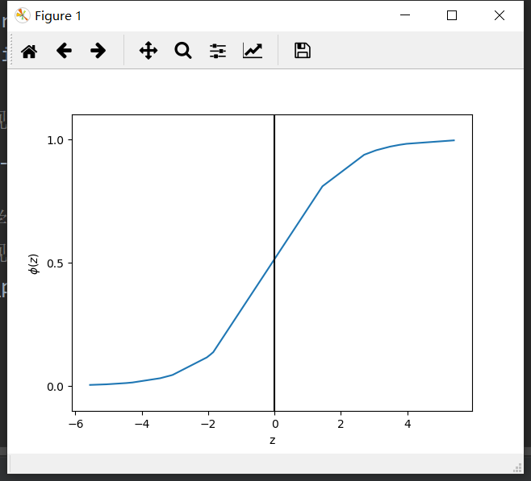

1. 可视化模型：

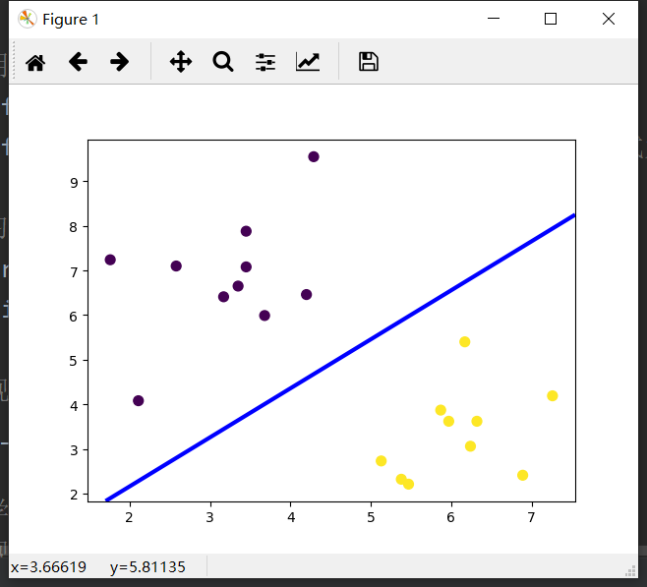

1. 可视化模型对（2，6）分类：

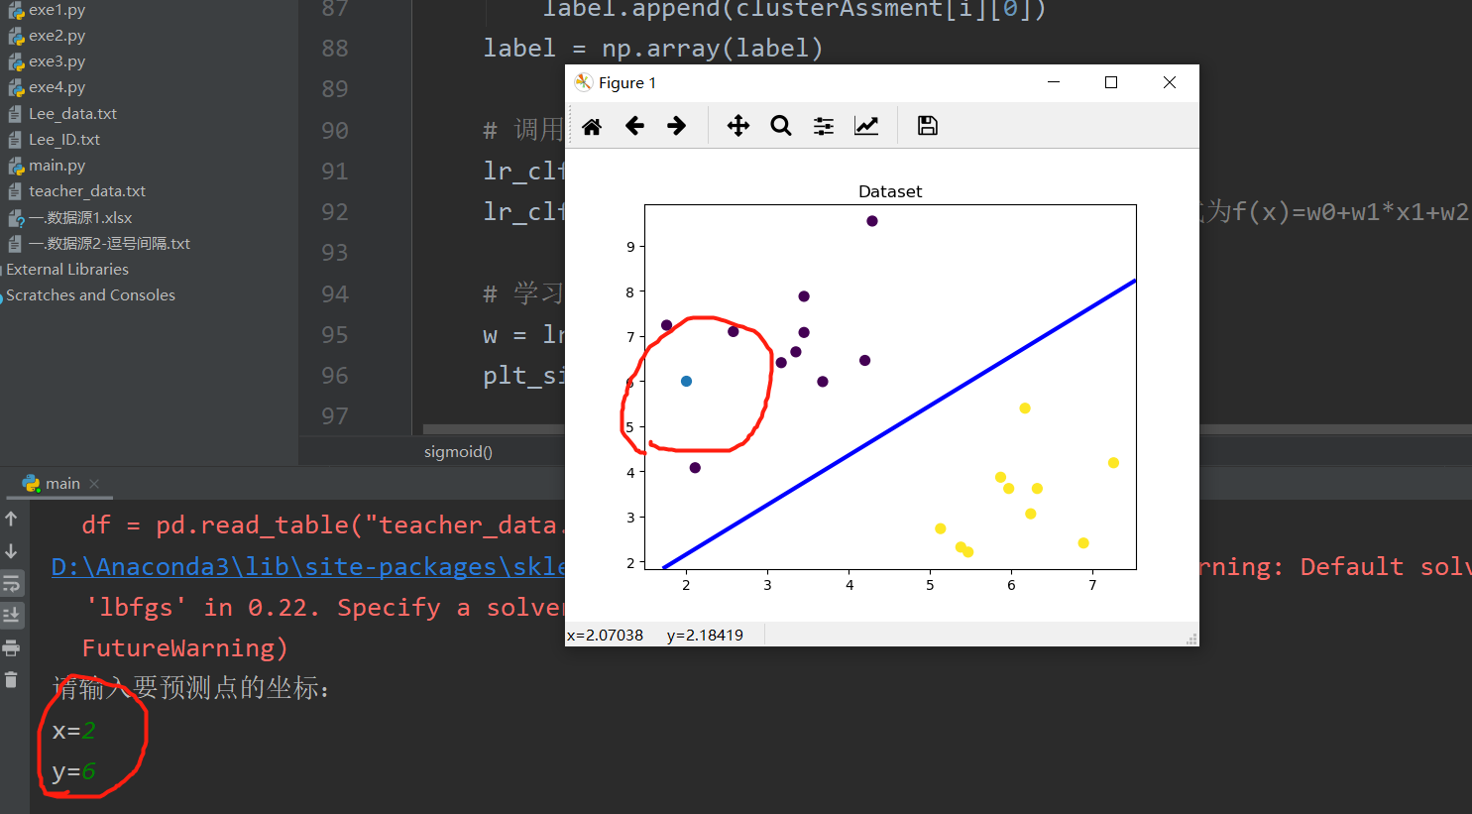

**实验总结**：

难题与解决

总结

实验3得到了数据的分类结果，先把这些结果一一对应的添加到老师给的数据上。形成了带有标签的数据源。

然后调用逻辑回归模型，并拟合所构造的数据集。sigmoid函数（phi_z = 1.0 / (1.0 + np.exp(-z))，得到x轴、y轴的数据，即可画出sigmoid函数。最后可视化训练结果（用一条直线划分数据为两类）、可视化对（2，6）的分类结果。

通过本次实验，了解了并学习sigmoid函数，知道了它的作用。但是本次实验是调用python里面的sk-learn库现成的逻辑回归模型，没有能够用自己的代码实现。但是我也去网上学习了这个模型。也有不少的收获。